PRODUCT REQUIREMENTS DOCUMENT 产品设计说明书
产品 ID: | PRD20070517-002
产品名称: | 客服管理页面与砍价流程改进
PRD 版本号: | 1.9
最近更新时间: | 2007年7月23日 第八次修改
期望上线时间 | 5月末
产品经理: | 王宇鹏
产品开发负责人:

文档变更管理记录
版本号 | 时间 | 变更主要事项 | 变更人
1.5 | 2007年5月18日 | 客服管理页面与砍价流程改进 | 王宇鹏
1.6 | 2007年5月24日 | 砍价过程状态再次改进 | 王宇鹏
1.7 | 2007年5月25日 | 买家和卖家管理管理砍价页面改进 | 王宇鹏
1.8 | 2007年7月9日 | 更新测试部分 从文档12页开始 | 王宇鹏
1.9 | 2007年7月23日 | 更新测试部分 从文档15页开始 | 王宇鹏

影响的二度车网站区域/功能
交易前功能 | YES/NO | 交易功能 | Y/N | 其他功能 | Y/N
注册/认证 |  | 搜索 | YES | 计费系统
用户分类 |  | 车辆信息 |  | 我的二度 | YES
保证金体系 |  | 砍价 | YES | 二度助理
车型数据库 |  | 标车 |  | 帮助页面
价格体系 |  | 拍卖 |  | 客服管理 | YES
 |  | 评价

- 产品/功能业务目的
改进砍价流程, 增强客服管理功能,改进页面易用性.

- 产品/功能概述

- 业务流程/用户使用流程
附件excel 文件
砍价流程 jin 20070511 v04.xls

4. 产品功能设计/页面原型设计图
一 修改cs菜单 和菜单位置
页面为http://www.2duche.com/cs 左侧的菜单布局
如图 左边为要改成的菜单样式,右边为现在的菜单,中间文字为要改成的菜单文字
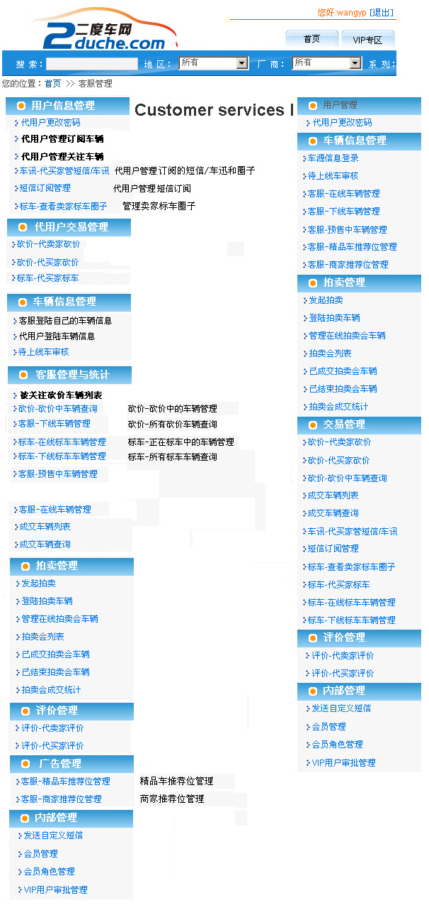

第一个 父菜单名字 用户管理 改为 用户信息管理
子菜单为
1 代用户更改密码
2 代用户管理订阅车迅(新增)(暂时页面还没有 链接为空即可)
3 代用户管理关注车辆(新增)(暂时页面还没有 链接为空即可)
4 车迅-代买家管短信/车迅 (名字改为 代用户管理订阅的短信/车迅和圈子)
5 短信订阅管理 (名字改为 代用户管理短信订阅)
6 标车-查看卖车标车圈子 (名字改为 管理卖家标车圈子)

其中4 5 6为从 原父菜单 交易管理 移到 用户信息管理

第二个 父菜单名字 代用户交易管理 (新增)
子菜单为
1 砍价-代卖价砍价
2 砍价-代买家砍价
3 标车-代买家标车查询

1 2 3 为从原父菜单 交易管理 移到 代用户交易管理

第三个 父菜单名字 车辆信息管理
子菜单为
1客服登陆自己的车辆信息
2 代用户登陆车辆信息
3 待上线车审核
其中1 2 为原来的 车源信息登陆 现在分为2个菜单, 可以仍然使用一个页面,但通过2个链接都到这一个页面,页面上判断一下,一个只要隐藏一下下面的部分就可以了.另一个需要必须填写代用户的名称才能提交.

第四个 父菜单名字 客服管理与统计 基本为原来 交易管理 但有些功能已经移到其他父菜单
1被关注砍价的车辆列表
2 砍价-砍价中车辆查询 (名字 改为 砍价-砍价中的车辆管理)
3 客服-下线车辆管理 (名字 改为 砍价-所有砍价车辆查询)
4 标车-在线标车车辆管理 (名字 改为 标车-正在标车中的车辆管理)
5 标车-下线标车车辆管理 (名字 改为 标车-所有标车车辆查询)
6 预售中的车辆管理

7 客服-在线车辆管理
8 成交车辆列表
9 成交车辆查询

其中 7 8 9 功能将逐渐淡出 不在使用.

第五个 拍卖管理
第六个 评价管理
第七个 广告管理 (新增)
1 客服-精品车推荐位管理 (名字 改为 精品车推荐位管理)
2 客服-商家推荐位管理 (名字 改为 商家推荐位管理)
都是从原来的菜单位置移动一下

第八个 内部管理

二 代用户管理订阅车迅 功能 (暂时不作)

三 代用户管理关注车辆 功能 (暂时不作)

四 客服登陆自己的车辆信息 和 代用户登陆车辆信息 功能 (父菜单3 车辆信息管理 )
1客服登陆自己的车辆信息
即和普通vip用户登陆车辆信息一样的界面,
就是去掉现在最下面的 验证车辆选项和 填写代管理卖家的登陆名. 提交成功后为验证车辆.
这个页面和普通vip用户登陆车辆 要一致 同步更新.
这个页面要加入一个 信息有效期： 60天的选项

2 代用户登陆车辆信息 页面为现在的页面 但需要判断 必须填写代管理卖家的登陆名,否则不能提交. 同样加入60天的选项.
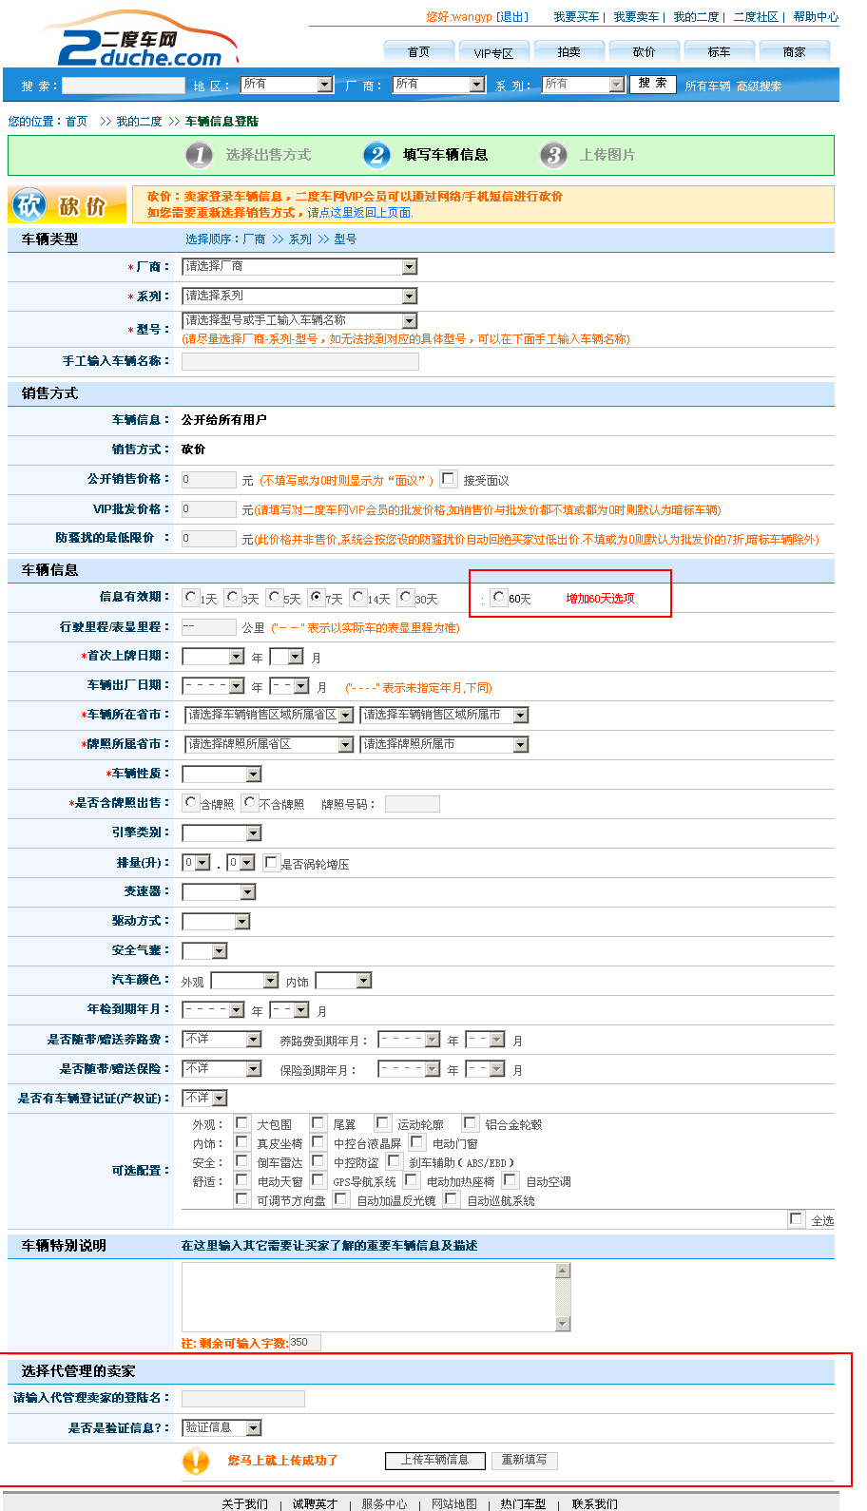
五 砍价所有车辆列表(客服页面)
1 砍价所有车辆列表页面
以后这个页面会是主要操作页面的首页,集成所有搜索选项,搜索结果按砍价车辆名称 列出
砍价-所有砍价车辆查询
http://www.2duche.com/customserviceses/statisticoffersearch

所有查询选项都有一个 “所有”选项,而且是默认值.
点击重置按钮后 搜索选项也是恢复到 “所有”

下面是各种状态:
砍价过程状态: 下线-预售车辆/在线-无砍价车辆/在线-砍价或僵持中/下线-意向成交/下线-实际成交(验车成功)/下线-意向成交但实际未成交(验车失败)/下线-有砍价未成交车辆/下线-无砍过价车辆.
这个是目前砍价车辆的所有状态, 这些状态是需要把现有的数据库标志位整合一下 例如我认为可以把预售车辆状态整合到 砍价过程状态 里面)

其中 上线-砍价或僵持中 是对于车辆的

页面进入后 选项默认值 只勾 在线-无砍价车辆 和 在线-砍价/僵持中
点击重置按钮后 也是 只勾 在线-无砍价车辆 和 在线-砍价/僵持中

每页默认搜索显示改成 100条

砍价车辆是否为验证车辆: 验证车辆/未验证车辆 用来区分是我们自己的车源或是copy其他网站的车源

下面是客服管理选项(新增标志位) (这部分可以后做) 图中红框部分

用户个人关注车辆: 是/否 (供内部客服人员使用) (这个需要针对每个客服都有自己的一套记录)
当选”是”或 “否”的时候 可以再选择客服用户名 来查看其他客服的关注车辆和目标收购价格列表, 默认查询选项为”所有”用户的 即如果这个车辆被任何一个人加入到用户个人内部关注车辆 就能搜到

关注车辆: 是/否 默认值为否

客服推荐车辆: 是/否 默认值为否

客服核实车辆状态: 未进行核实/核实-可以进行交易/未核实-车辆有问题不建议交易/未核实-车辆已经卖掉, 目前这个标志不影响其他状态更改. 默认值为 未进行核实.
点击 客服管理 后 把 客服核实车辆状态 改成 核实-可以进行交易 同时砍价车辆信息状态(是否验证车辆) 自动改为为 验证车辆

管理 用户个人关注车辆
输入目标收购价格
上面这两个 是客服用户 每人自己的一套 .

下面的都是直接跟 车辆的.
管理 车辆关注
管理 推荐车辆
管理 客服核实车辆状态

其他补充:
和数字,日期有关的列可以点击标题进行排序
点击每条记录的车辆名称/型号 可以查看该车的信息,链接到该车页面即可
点击卖家或买家用户名可以查看改用户信息

图上新增加的列名有: 砍价状态 砍价管理 客服管理 备注 目标收购价

砍价管理列 点击后增加给客服相应的状态更改操作, 有 “删除” “结束车辆” “编辑”

当车辆在不同状态时 可用操作不同 有重新发布,删除车辆,结束车辆
可用操作: | 重新发布 | 结束车辆 | 删除车辆 | 是否在线
下线-预售车辆 | 否 | 否 | 是 | 下线状态
在线-无砍价车辆 | 否 | 是 | 是 | 在线状态
在线-砍价或僵持中 | 否 | 是 | 是 | 在线状态
下线-意向成交 | 是 | 否 | 是 | 下线状态
下线-实际成交(验车成功) | 是 | 否 | 是 | 下线状态
下线-意向成交但实际未成交(验车失败) | 是 | 否 | 是 | 下线状态
下线-有砍价未成交车辆 | 是 | 否 | 是 | 下线状态
下线-无砍过价车辆 | 是 | 否 | 是 | 下线状态

客服管理列 点击后 客服可以管理自己的用户个人内部关注车辆 关注车辆 推荐车辆 客服核实车辆状态 和填入目标收购价格.

目标收购价格 (这个需要针对每个客服都有自己的一套记录) 管理的时候填入的价格是自己的价格.
这里要说明的是 用户个人内部关注车辆 和目标收购价格 是这个需要针对每个客服都有自己的一套记录

关注车辆 推荐车辆和客服核实车辆状态 是和备注一样 都是跟在车辆上面, 就是对车辆的状态更改 不需要每个客服有自己一套记录. 客服都可以更改这个状态.

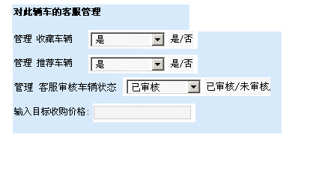
备注:
点击查看备注可以查看和添加备注.
这个备注就是以车辆为主题的一个帖子. 客服可以针对这个车辆进行 增加备注.

备注按时间排序, 目前只要记录发帖子人名称,发贴日期时间,和文本内容即可

六 在线-砍价进行中/在线-僵持中车辆列表 (客服页面)
这个页面和上面不同,会列出所有买家对车辆的出价,由于jason要求需要针对同一用户,列出该用户作为卖家和买家的车辆. 就是说一个车辆有一个买家出价的一条记录,会同时列出在卖家用户和买家用户. 就是当用户A和B 对一辆车进行卖家和买家砍价时, 需要同时列出这辆车在A用户作为卖家一条记录,在B用户作为买家时的一条记录, 就是说一条出价记录会出现2次. 这个页面主要是用来操作代买家和卖家砍价.

对于 买家和卖家出价 每一对出价 都有一个状态 “在线-砍价进行中/在线-僵持中” 而且都有砍价持续时间和僵持持续时间. 这个砍价中持续时间 和僵持中持续时间 应该是对 一对 买家和卖家出价 而记录的 而不是对车辆的

这个砍价持续时间就是 对于一个买家第一次出价 到 僵持或意向成交的时间.
僵持持续时间是从僵持开始到打破僵持的时间. 当打破僵持后 又进入了砍价中,这时 砍价持续时间就重新计时. 在进入僵持后 僵持时间也重新计时

搜索选项 买家和卖家的每一对出价的状态: 有2个值 在线-砍价进行中/在线-僵持中.
当选择 在线-砍价进行中/在线-僵持中 这2个状态时 都分别要有一个持续时间(新增)标志
选择3个状态后 还可以选择持续的天数
其中每个选项代表一个时间段
如图中选项 1天/2-3天/4-6天/6-10天/11-15天/16-20天/大于20天
1天代表<2天 (这里注意一下 如果小于48小时就是 按1天算
2-3天代表 >=2天 <4天
4-6天代表 >=4天<7天的时间
16-20天 代表 >=16天<21天的时间
大于20天 代表 >=21天

列表名称显示如图
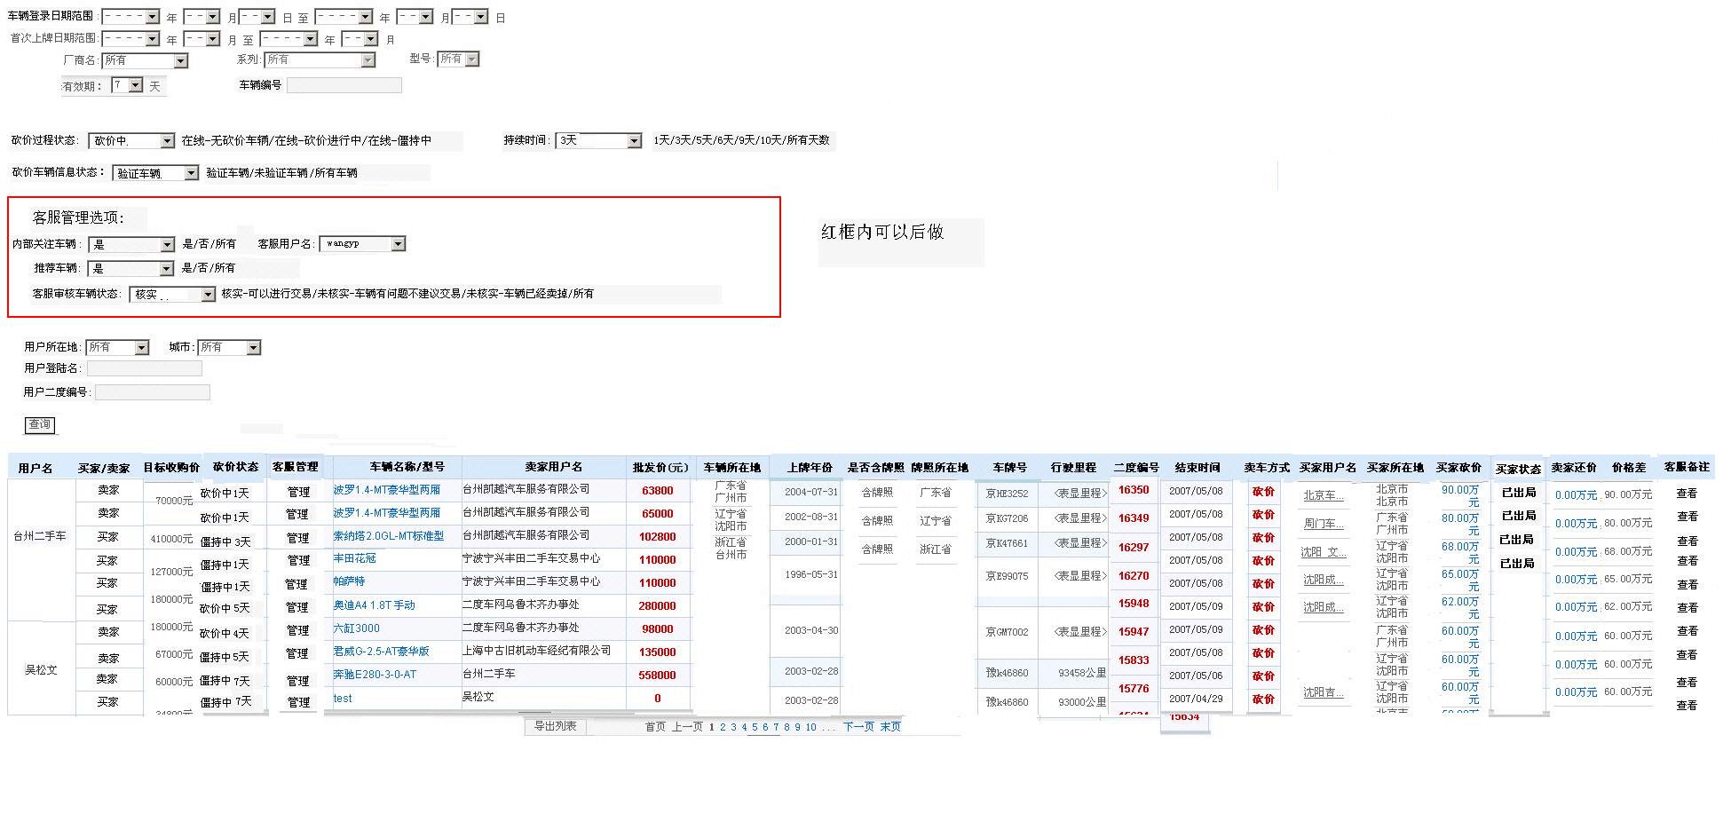

点击后面的买家出价 和卖家出价可以 代买家或卖家砍价.
每次列出的都是先按照第一列用户名 排序 在按这个用户名作为卖家和买家的车辆 排序.

七 网站前台页面

1 车辆搜索结果列表修改
搜索结果列名称 “卖法” 改为 “状态” 加入 “验证” “未验证”字样. (稍后许俊会做出页面)

2 每个车辆信息页面 在 “二度编号” 下面 加入一行 状态:验证车辆/未验证车辆

八 用户(我的二度)前台页面
1 我的二度菜单 如图 上边3个菜单改成4个菜单.
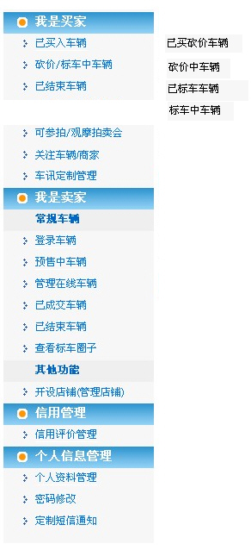
2 用户买入车辆页面 如下图:
增加 查询选项
砍价过程状态: 下线-意向成交(意向成交)/下线-实际成交(验车成功,交易成功)/下线-意向成交但实际未成交(验车失败,交易失败)/下线-有砍价未成交车辆(砍过价但未成交车辆)

括号里为 实际应该给用户页面显示的文字

增加列 砍价状态 我的状态 可执行操作
注意:当 下线-实际成交 时 才可以评价 其他状态都不可以评价.
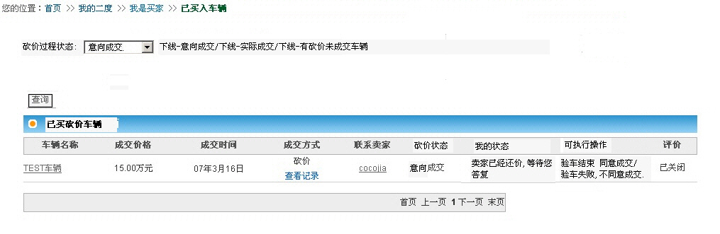

3 用户 砍价中页面
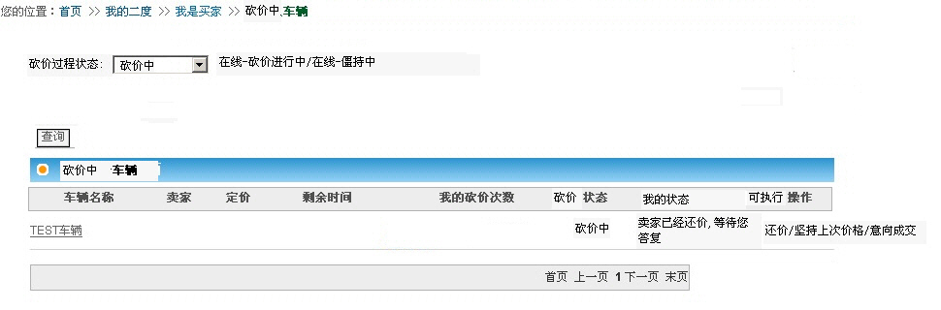
增加 查询选项 砍价过程状态:在线-砍价进行中/在线-僵持中
增加列 砍价状态 我的状态 可执行操作

九 买家和卖家管理砍价页面改进

十 测试部分
砍价第四次测试问题

51 在砍价-所有砍价车辆查询 和 砍价-砍价中的车辆管理 页面中 首次上牌时间 如果把年 月 都选的时候 搜索正常，但如果不选择月的时候 搜索后结果为所有时间的 并没有限定时间

52 关于首次上牌时间 如果 前面的年份大于 后面的年份 搜索不到结果。 其实可以判断一下 不允许前面大于后面的时间

51和52的问题 同样出现在 车辆登陆日期范围

53 在砍价-所有砍价车辆查询 和 砍价-砍价中的车辆管理 页面中 增加 模糊查询 车名

54 在砍价-所有砍价车辆查询 页面中 砍价过程状态 每个状态可以复选 查询。就是同时能选多个状态。 最好能用js 或ajax做一个 比较易用的,而且以后很多地方都需要用到.

55 在砍价-所有砍价车辆查询 和 砍价-砍价中的车辆管理 页面中 搜索结果要 显示共有多少页， 多少辆车

56 在砍价-所有砍价车辆查询 页面中 点击 列表 车辆所在地 可以排序

57 在砍价-所有砍价车辆查询 和 砍价-砍价中的车辆管理 页面中 加搜索选项 车辆所在地

58 在砍价-所有砍价车辆查询 和 砍价-砍价中的车辆管理 页面中 增加一个 批发价 价格区间选择 价格在 XXX元 - XXX元之间

59 在砍价-所有砍价车辆查询 和 砍价-砍价中的车辆管理 页面中 车辆名称需要左对齐

60 在砍价-所有砍价车辆查询 和 砍价-砍价中的车辆管理 页面中 点击 客服管理部分，关注车辆,推荐车辆, 客服核实车辆状态, 默认的值应该是 “--”， 而不是默认显示 “是”等

61 在砍价-所有砍价车辆查询 在 导出列表 后面加入一个 按钮 名字叫 加入到我的关注车辆. 功能就是在搜索结果 前面选中一些复选后,把这些车辆加入到我的关注车辆. (这些车辆的我的关注车辆值设置为 是 )

62 新功能 列出 所有人的关注车辆. 不知道能否在这个页面同时做, 就是 客服用户名：是所有的时候,内部关注车辆可以选,是或否 进行查询.

63 在砍价-所有砍价车辆查询 和 砍价-砍价中的车辆管理 页面中 搜索结果增加列 车辆验证 卖家联系电话 卖家所在地

范例参见
svn\public\xjwork\0521_my2du_cx2.htm 与svn\public\xjwork\0521_my2du_cx1.htm

砍价第五次测试问题
71 首次上牌日期范围 前面的日期比后面的早 判断有误， 如2001 2月 后面写2006年1月 也不让搜索。

72 当时间选择 如2001年 5月 15日 后面日期选择 2002年6月 1日 页面崩溃

73 车辆登陆日期范围 后面的时间 选择 需要判断 不能 超过 前面的日期时间， 判断一下 不允许前面大于后面的时间

74 问题1 2 3同样需要在 砍价-砍价中的车辆管理
http://www2.2duche.com/customserviceses/offer_holdmgmt 更改

75 砍价-砍价中的车辆管理 搜索结果 卖家用户名 列结果 中的每个用户名 点击可以查看信息 例如
http://www2.2duche.com/cars/contactseller/2754?car_id=12474&car_name=%D2%C1%C0%BC%CC%D81.6GL-MT%B1%EA%D7%BC%D0%CD-06%BF%EE

76 砍价-所有砍价车辆查询 文字 "车辆车名" 改为 "车辆名称"

77 砍价-砍价中的车辆管理 文字 共有xx页，xxx辆车 改为 "共有xxxx辆车, xxx页" 就是把车辆的数目显示在前.

78 网络车源的车没有设置批发价?

79 砍价-砍价中的车辆管理 内部关注车辆： 位置 应该放到 客服用户名：前面 与砍价-所有砍价车辆查询 位置一样

80 在砍价-所有砍价车辆查询 和 砍价-砍价中的车辆管理 页面中 点击 客服管理，管理 客服核实车辆状态 去掉 后面的文字 "已审核/未审核".

81 在砍价-所有砍价车辆查询 和 砍价-砍价中的车辆管理 页面中 搜索选项 内部关注车辆： 推荐车辆： 客服核实车辆状态： 这3个里面的值增加一个"所有" 就是说每个里面 要有 "所有" 和"--" 这2个值, 当为"--" 时表示为空值, 意义和"所以"不同.

82 在砍价-所有砍价车辆查询 和 砍价-砍价中的车辆管理 页面中 当 内部关注车辆：为"所有"时 后面的客服用户名 为灰色,不能选. 当 内部关注车辆：为"--" 或 "是"或"否"时 才能启用 后面的客服用户名.

83 砍价-砍价中的车辆管理 搜索结果 车辆验证列放到 "车辆名称 / 型号" 列后面

84 砍价-砍价中的车辆管理 目标收购价 列 放到 客服管理列后面.

85 问题 同时出现在 车辆登陆日期范围与 首次上牌日期范围： 就是如果年是后面大于 前面 就不用判断月了 现在是1996年5月 到2005年1月 也不让搜索。（不选日 的时候）

需要 在选择年 不选择 月日 也可以搜索
需要 选择 年 和月 不选择 日 也可以 搜索。 而且2个页面 砍价-砍价中的车辆管理 砍价-所有砍价车辆查询 要一样 (目前是 砍价-砍价中的车辆管理 页面没有判断 年月大小问题, 但可以 不用填 月 日也可以搜索, 砍价-所有砍价车辆查询 页面是判断了年月大小问题 但必须都填年月日才能搜索)
希望是 判断年月 但可以不用填写 月 日 也可以搜索

86 车辆登陆日期范围 年 下拉 选项 里面的值 2个页面 砍价-砍价中的车辆管理 砍价-所有砍价车辆查询 不一样？ 砍价-砍价中的车辆管理 中是过滤了没用的年份吗? 如果是这样的话 同样 砍价-所有砍价车辆查询 也需要同样过滤.

87 砍价-砍价中的车辆管理 砍价/僵持 持续天数选择后页面出错 Application error (Rails)
88 砍价-砍价中的车辆管理 和 砍价-所有砍价车辆查询 有效期：例如选择60天后 结果是在
60天内的都显示出来,而不是只有60天的才显示出来.

91 砍价-砍价中的车辆管理 与 砍价-所有砍价车辆查询 每页默认搜索显示改成 100条

92 砍价-砍价中的车辆管理 与 砍价-所有砍价车辆查询 页面 需要 在”查询” 按钮 旁边 在增加 一个 “重置” 按钮 点击 “重置” 按钮后 所有查询条件 恢复到默认值

93 砍价-砍价中的车辆管理 与 砍价-所有砍价车辆查询 页面 在搜索结果列表中 增加列 “车辆登录时间” 位置放在 批发价(元) 后面 车辆所在地 前面 同时 砍价-所有砍价车辆查询 点击 “车辆登录时间”可以排序

94 砍价-砍价中的车辆管理 与 砍价-所有砍价车辆查询 页面 时间输入 改成 上次说过的js控件形式 或者 改成 如果数据库没有1998年的车 那么选项里 就没有1998这个选项, 就是下拉选项是动态生成的, 我想做成js 控件形式 比较简单一点.

95 砍价-砍价中的车辆管理 与 砍价-所有砍价车辆查询 页面 搜索结果列表 客服备注 列 在 查看 后 增加 显示 信息有几楼, 如”查看 有3楼”
(就是有多少人次回复,1楼为第一个人发表的帖子,2楼为一共2人次发表文章)

96 在搜索结果列表 “导出列表” 按钮 旁边 在增加一个 按钮 “导出列表样式2” 功能与 “导出列表” 相同 导出的excel字段不同,请严格按照附件book1.xls的模板 导出即可.

97砍价-砍价中的车辆管理 与 砍价-所有砍价车辆查询 页面 搜索 厂商名: 希望能可以输入多个车型名称关键字，然后将相应几个车型都找出来 譬如我输入 关键字 “帕萨特 伊兰特 凯越” 可以将三种车型全部找出来。
这个问题 之前 砍价过程状态：也出现过, 之前我希望能做一个通用的组件 , 譬如 车辆所在地 我希望能同时选择多个省市.

98 在”删除车辆 结束车辆” 后面加一个 “编辑” 点击后能编辑车辆信息 如http://www.2duche.com/cars/show/45342?page=1 “删除车辆” 也可以 改成 “删除” 这样可能节省空间

99 “砍价车辆信息状态” 文字 改为 “ 砍价车辆是否验证” 需要在 砍价-砍价中的车辆管理 砍价-所有砍价车辆查询 2个页面都要改

100 点击 客服管理 后 把 客服核实车辆状态 改成 核实-可以进行交易 同时砍价车辆信息状态(是否验证车辆) 自动改为为 验证车辆

101 在”删除车辆 结束车辆” 后面加一个 “编辑” 点击后能编辑车辆信息 如http://www.2duche.com/cars/show/45342?page=1
“删除车辆” 也可以 改成 “删除” 这样可能节省空间

102 “砍价车辆信息状态” 文字 改为 “ 砍价车辆是否验证” 需要在 砍价-砍价中的车辆管理 砍价-所有砍价车辆查询 2个页面都要改

103 点击 客服管理 后 把 客服核实车辆状态 改成 核实-可以进行交易 同时砍价车辆信息状态(是否验证车辆) 自动改为为 验证车辆

砍价第六次次测试问题

121 前台后台数量不对 前台 总共搜索到13757条砍价车辆 砍价-所有砍价车辆查询 搜索 在线-无砍价车辆 在线-砍价/僵持中 共有15582辆车
122 推荐车辆： 车辆关注： 客服核实车辆状态： 横杠"-"去掉 (包括 砍价-所有砍价车辆查询 和 砍价-砍价中的车辆管理 的搜索选项 和 点击 客服管理后的页面上的搜索选项)
123 点击 客服 管理后的页面 出现2种页面 http://www.2duche.com/csattentions/edit/19062 http://www.2duche.com/csattentions/new/45431 后面的页面没有显示当前值
124 点击 客服 管理后的页面增加一个链接 连接到 备注 文字为 "添加或查看备注 (当前有XX楼)" 连接到该车的备注页面 例如http://www.2duche.com/cscomments/list/48914 位置放到 输入目标收购价格 下面即可

125 重置 按钮出错 出现script error
126 第一个 导出列表 按钮 缺少 车辆登陆时间 车辆关注 核实车辆状态 列 还有导入列表样式2 导出的excel 文字大小与背景都丢失了，我想我的那个文件导入列表样式2.xls作为一个模板直接输出到这个文件上就可以了

128 砍价-砍价中的车辆管理 “砍价车辆信息状态” 文字 改为 “ 砍价车辆是否验证”
129 点击 客服 管理后的页面 管理 用户个人关注车辆 这个选项打灰 暂时不使用了

130 导出列表 按钮 如果没有选中记录 提示信息 由目前的” "请至少选择一条删除” 改为"请至少选择一条记录"

131 星期有问题 应该把周日 放到周一前
132 例如 http://www.2duche.com/offers/list/46345 砍价出价页面 列 “卖家还价(元)” 后面增加一列 “出价日期 “ 就是卖家的出价日期 包括卖家出价和买家出价页面 (还有代买家和代卖家页面) 例如下面
http://www.2duche.com/offers/show/46345?agentid=10693&agent=riSINNo2yeg%3D%0A
http://www.2duche.com/offers/list/46345?agentid=2878&agent=riSINNo2yeg%3D%0A

134 我又确认了一下业务需求 结果 是 直接 去掉 目前 的 “删除车辆 结束车辆 重新发布” 只留”编辑车辆” 而且在下面 也不用增加 批量“删除 和 结束” 的按钮了

业务上不希望客服人员 删除 或者结束车辆 以后结束车辆 会通过 “已联系- 车辆有问题，自动下线” “已联系-车辆已卖掉，自动下线” 这两个在操作

以后可能需要更高级的权限的人才能 删除或直接 结束车辆 目前就直接 去掉 目前 的 “删除车辆 结束车辆 重新发布” 只留”编辑车辆”

135 “客服核实车辆状态” 中的选项 文字更改
“未核实-车辆有问题不建议交易” 改成 “已联系- 车辆有问题，自动下线”
“未核实-车辆已经卖掉” 改成 “已联系-车辆已卖掉，自动下线”
然后如果在客服管理页面 把“客服核实车辆状态” 改成 这2个值的任意一个时 需要同时把这个车辆 结束掉.
136 砍价-砍价中的车辆管理 搜索 砍价中 和 僵持中 一共为22 +5 =27辆
而在 砍价-所有砍价车辆查询 搜索 在线-砍价/僵持中 为26辆车 数目差1辆车 请检查以下

这个 还是有问题 砍价-砍价中的车辆管理 因为 页面上显示的总数是 车辆总数 而不是记录的条目数 所以页面上显示的总数应与砍价-所有砍价车辆查询 搜索 在线-砍价/僵持中 为26辆车 的相同

137 还有这个页面 卖家用户名 要显示卖家的登陆名称 而且卖家联系电话有问题 与点击查看卖家的电话不一样
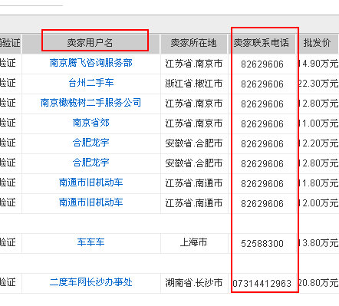

138 还有这个页面 在最前面的 第一列 “ 用户名” 可以点击用户名查看 该用户信息 而且 在第一列 里 需要把这个用户的 “联系电话:” 也显示出来 放在 用户名 后面 接着显示就可以
例如 “dalianfeige 82629606”

砍价后台的第七次测试问题
140 60433这个车 客服核实车辆状态 已经是 “已联系- 车辆有问题，自动下线” 但再http://www.2duche.com/customserviceses/statisticoffersearch?makerid=0 查询结果的最后一列还是显示”未核实-车辆有问题不建议交易”

141 砍价-砍价中的车辆管理 http://www.2duche.com/customserviceses/offer_holdmgmt
列 在 “买家砍价” 列后 增加一列 “买家出价时间”
在”卖家还价” 列后 增加一列 “卖家还价时间”
注意: 买家砍价和时间 要显示 买家最后一次的出价和出价时间
卖家还价和还价时间 也要显示 卖家对这个买家出价的最后一次还价和还价时间

142 砍价-砍价中的车辆管理 增加列 第一列 “用户名” 文字改为 “用户名/电话/所在地” 该列每条记录 在电话 后面增加 用户的所在地 例如”dalianfeige (82629606) (江苏省.南京市)
第二列 买家/卖家 列 该列每条记录 买家或卖家后面 增加 (买家或卖家状态)例如”买家(卖家坚持原价，等待您答复)”
第三列 砍价状态 文字更改为 “砍价持续时间”

143 增加一个车辆状态 名字为”车辆信息来源” 值有”人工登陆车辆/网络抓取车辆/流拍转砍价车辆” 这个状态要加到 砍价-所有砍价车辆查询 和 砍价-砍价中的车辆管理 页面的查询选项里. ( 位置加到 砍价过程状态：下面 砍价车辆是否验证 上面)

144 砍价-所有砍价车辆查询 和 砍价-砍价中的车辆管理 搜索结果 里 车辆关注 和 核实车辆状态 文字改为红色.

145 砍价-砍价中车辆管理中，有一列“目标收购价”，这个在登录的时候是与每个客服个人有关的，与车的关系是多对一的关心，显示在这里不太符合逻辑。
1. 拿掉这一列；

146 砍价-砍价中的车辆管理 http://www.2duche.com/customserviceses/offer_holdmgmt

卖家还价 和 卖家还价时间 列 如果卖家 没有还价 要显示 “-“ 而不是现在的 0元 同时 卖家还价时间 列 也要显示”-“ 而不是现在的显示的是 与买家出价时间相同
卖家还价 列 卖家如果坚持原价 应该显示 卖家的坚持的价格 而不是0元 .

